5. Klasse: Migration – wohin geht die Reise?

Lehrplanbezug: Bevölkerung und Gesellschaft

Lernziel: Ursachen und Auswirkungen der räumlichen und sozialen Mobilität in verschiedenen Gesellschaften erkennen

M 1: OECD-Österreich nutzt Potenzial der Einwanderer nicht (Standard - Text gekürzt) (Zugriff 01.12. 2014)

Migrationsbericht: Österreich belegt Spitzenplatz bei der EU-Zuwanderung „ Die Zuwanderung in die Europäische Union geht nach OECD-Angaben zurück. Die Binnenmigration innerhalb der EU sei erstmals gleich groß wie die Zuwanderung aus Drittstaaten, heißt es im OECD-Migrationsausblick für das Jahr 2014.
Die Zuzüge aus `Drittstaaten` in die Europäische Union seien im Jahr 2012 auf 950.000 zurückgegangen, nach einem Höchstwert von 1,4 Millionen im Jahr 2007, berichtete die Organisation für Wirtschaftliche Entwicklung und Zusammenarbeit (OECD). Die Migration in die Europäische Union sei damit geringer als die legale Zuwanderung in die USA.

Österreich als Spitzenreiter In Österreich ließen sich im Vorjahr 65.000 Migranten dauerhaft nieder, was einem Rückgang von drei Prozent im Vergleich zum Jahr 2012 entspricht, aber einem Anstieg um 37 Prozent seit 2007. Dieser entfällt aber größtenteils auf Zuzug aus anderen EU-Staaten. 78 Prozent der im Vorjahr nach Österreich zugewanderten Personen sind EU-Binnenmigranten, was der höchste Wert in der OECD ist, sagte OECD-Experte Thomas Liebig zur APA.
In absoluten Zahlen ist Deutschland das größte Zuwanderungsland in Europa. Vorläufigen Zahlen zufolge verlegten 465.000 Menschen ihren Wohnsitz nach Deutschland, um 16 Prozent mehr als 2012. Deutschland ist damit zweitgrößtes Einwanderungsland der OECD hinter den USA, die im Vorjahr erstmals seit einem Jahrzehnt weniger als eine Million Zuwanderer verbuchten.

Städte schneiden schlecht ab Im Vergleich zu anderen urbanen Zentren schneiden Österreichs Städte besonders schlecht ab, was das Nutzen des Potenzials von Zuwanderern betrifft, sagt auch Migrationsforscher August Gächter vom Wiener Zentrum für Soziale Innovation (ZSI). Oft liegt das daran, dass ausländische Abschlüsse hier nicht anerkannt werden. Aber selbst dann, wenn Zuwanderer in Österreich studiert haben, sind sie einem höheren Risiko ausgesetzt, einmal weniger zu verdienen als Einheimische mit derselben Qualifikation“.

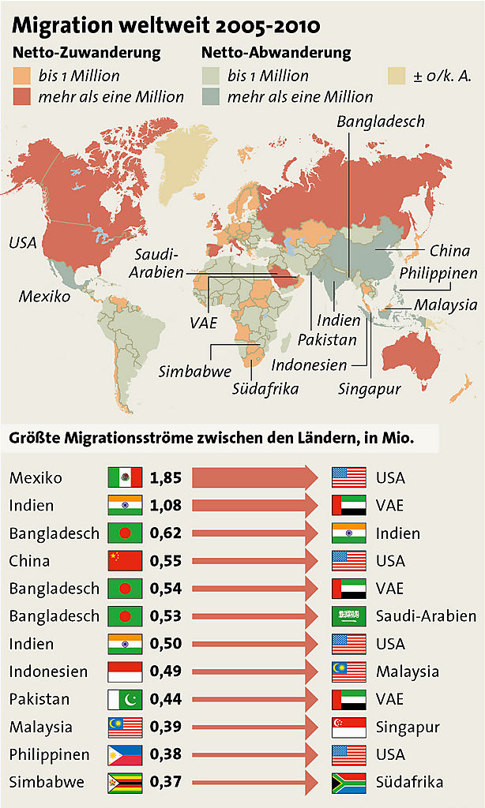
M 2:

(Quelle: DiePresse.com – 28.03.2014 – Zugriff 01.12.2014)
M 3: 3. Wiener Integrations- & Diversitätsmonitor 2014 (Kurier - Text gekürzt) Quelle: Kurier 13. 11. 2014 Zugriff 01.12.2014

Schlecht bezahlt trotz guter Bildung „Die Hälfte aller Wiener - exakt 49 Prozent - hat Migrationshintergrund. Damit wurde so gut wie jeder zweite Bundeshauptstädter im Ausland geboren oder hat zumindest einen nicht in Österreich geborenen Elternteil. Das geht aus dem aktuellen Integrations- und Diversitätsmonitor hervor. Probleme finden sich etwa am Arbeitsmarkt: Trotz höherer Qualifikation gibt es oft nur schlecht bezahlte Jobs.
KURIER: Laut Integrationsmonitor arbeiten 34 Prozent der Beschäftigten mit höherer Bildung aus Nicht-EU-Staaten in Hilfstätigkeiten. Das Bild vom ausländischen Mediziner, der in Wien als Taxifahrer seinen Unterhalt verdient, entspricht also nach wie vor der Realität?
Fast ein Viertel von Wahlen ausgeschlossen Ein weiteres Problem ortet Frauenberger beim Wahlrecht. Denn 24 Prozent aller Wiener im wahlfähigen Alter seien aufgrund ihrer ausländischen Staatsangehörigkeit von Urnengängen ausgeschlossen. "Dieser Anteil und damit das Demokratiedefizit steigen stetig", so die Schlussfolgerung. Die Ressortchefin will deshalb - soweit auf Landesebene möglich - Mitbestimmungsmöglichkeiten a la Bürgerbeteiligung, Petitionsrecht oder in Interessensvertretungen nutzen bzw. ausbauen. Eine Öffnung des Wahlrechts bei der nächsten Wien-Wahl für Menschen ohne österreichischen Pass, setzt allerdings Änderungen auf Bundesebene voraus“.
Aufgabenstellung (AFB = Anforderungsbereich):

1. Definieren Sie mit Hilfe des GWK-Buches oder des Internets die Begriffe „Migranten/in“, Flüchtlinge und „Asylanten/in“ und fassen Sie in einer Mindmap die Gründe zusammen, warum es zur Migration kommen kann (AFB I/II)

2. Werten Sie M 2 aus und halten Sie die wichtigsten Migrationsströme textlich fest (AFB I).

3. Erklären Sie an Hand der Fakten von M 1 die Entwicklung der Migration in Europa und in Österreich und nehmen Sie kritisch zur Nutzung des Potentials der Zuwanderer in Österreich Stellung (AFB II/III).

4. Diskutieren Sie in der Kleingruppe die Feststellungen in M 3 und stellen Sie Ihre Ergebnisse im Plenum vor (AFB III).

5. Erläutern Sie mit Hilfe der Homepage: http://science.orf.at/stories/1735696/ “interaktive Karte“ die Migrationsströme im Zeitraum von 1990 bis 2010 am Beispiel Deutschlands, Spaniens und Großbritanniens (AFB II/III).

